Pași pentru instalare:
- Se dezarhivează Scratch (se ține apăsat click dreapta pe Scratch și se mișcă mouse-ul pentru a extrage fișierele din arhivă).
- Copiem folderul extras pe discul C sau D
- Se instaleaza AdobeAIRInstaller:
  - Se apasă dublu click pe pictograma AdobeAIRInstaller
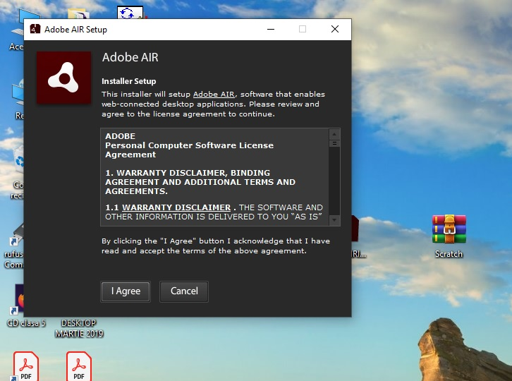
  - Se apasă click stânga pe butonul I Agree

  - După instalare se apasă click stânga pe butonul Finish
